**Teste deploy 2**

# **Início (Menu)**

Menu do jogo, com funções “novo jogo”, “carregar jogo”, “opções”, “sair”. O jogador irá pressionar o botão “novo jogo” e iniciará o jogo.

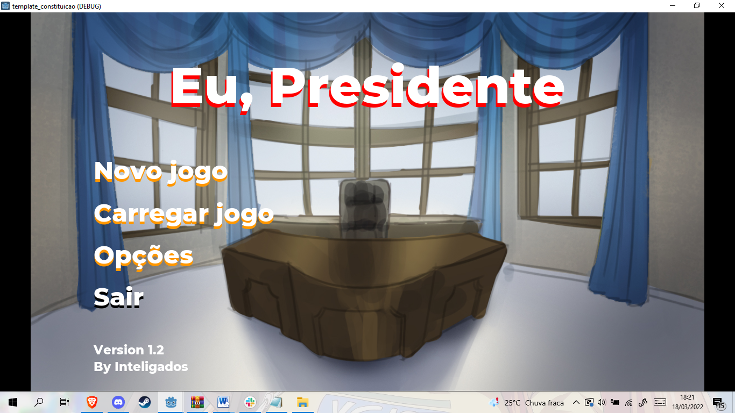

**Mapa**

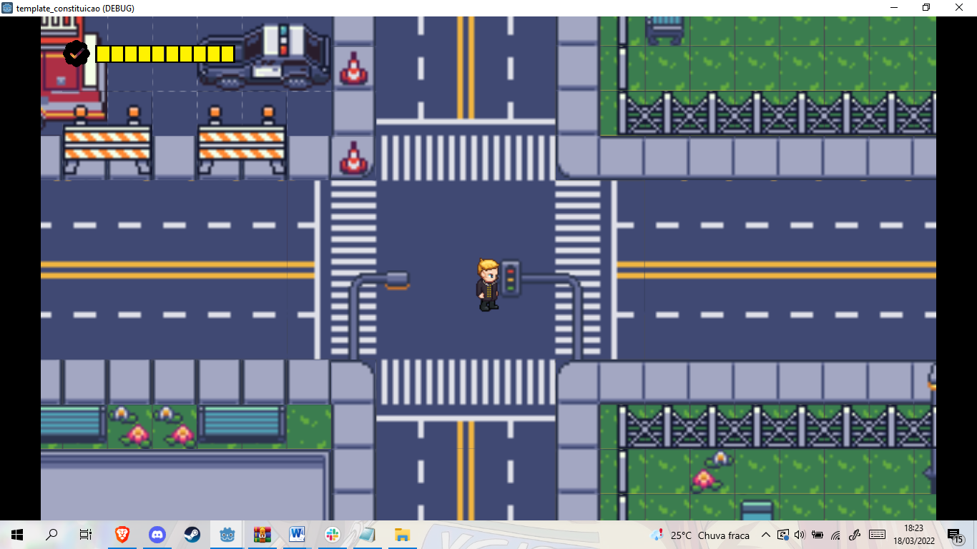

Após iniciar o jogo, o jogador será levado ao mapa aberto, parte inicial do jogo onde ele pode se locomover. O boneco principal foi alterado, agora ele tem cabelo e é animado.

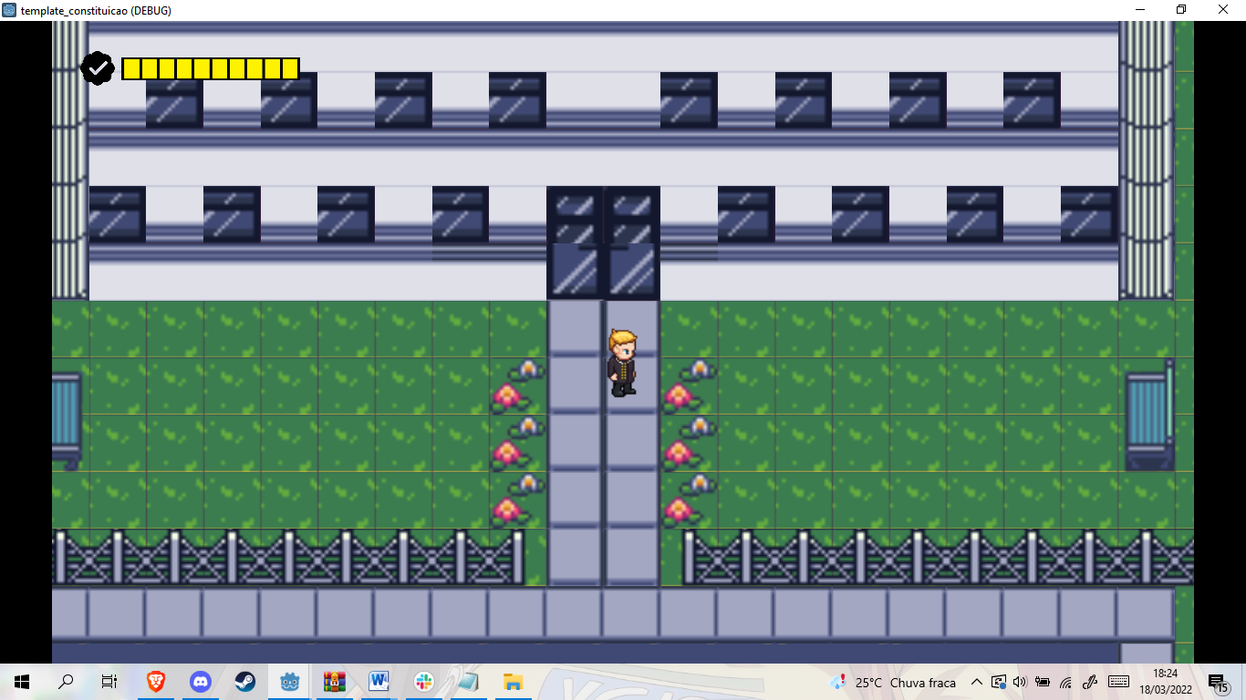

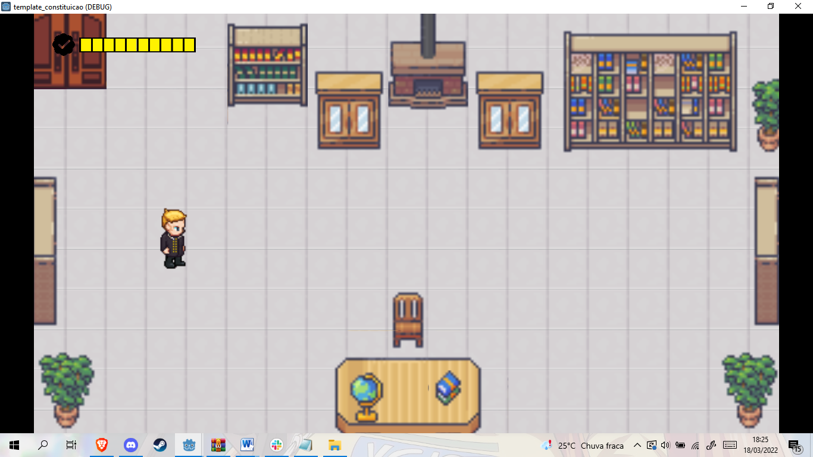

Foi adicionado um novo prédio (Prefeitura) e ao passar pela porta o personagem é direcionado para cena do interior deste prédio.

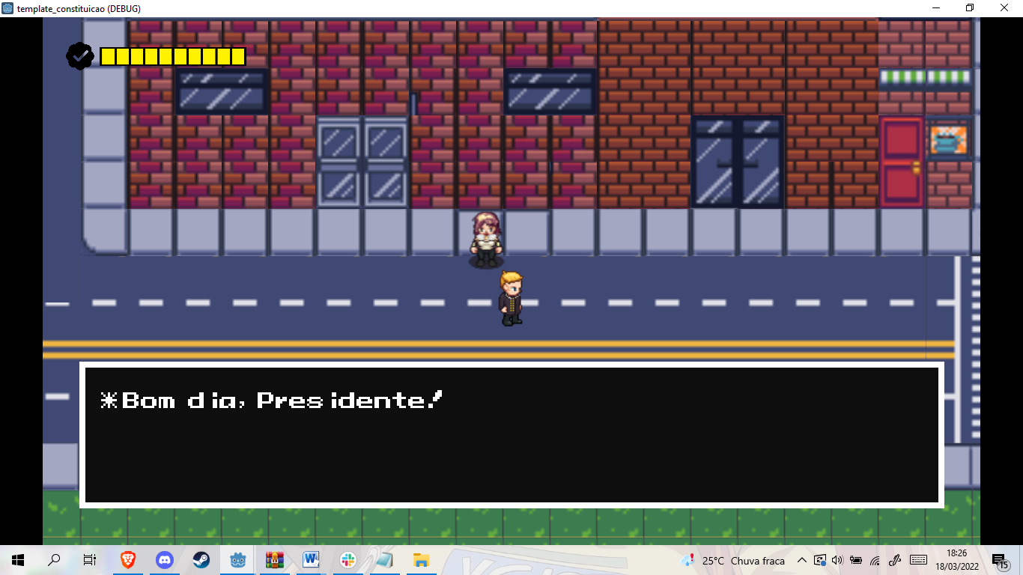

Foi adicionada uma interação com o NPC estático acima que inicia uma fala com o kinematicBody do personagem principal.

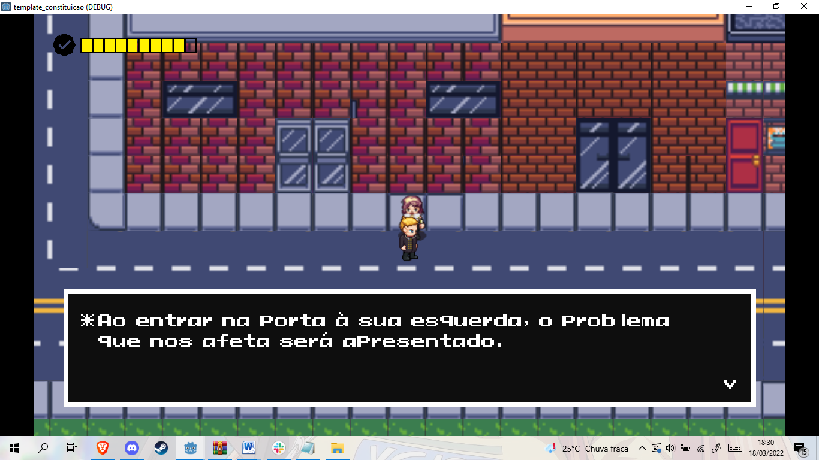

Ao terminar de conversar com o personagem, há o comando para que o jogador entre na porta ao lado esquerdo do NPC e então a cena abaixo é carregada.

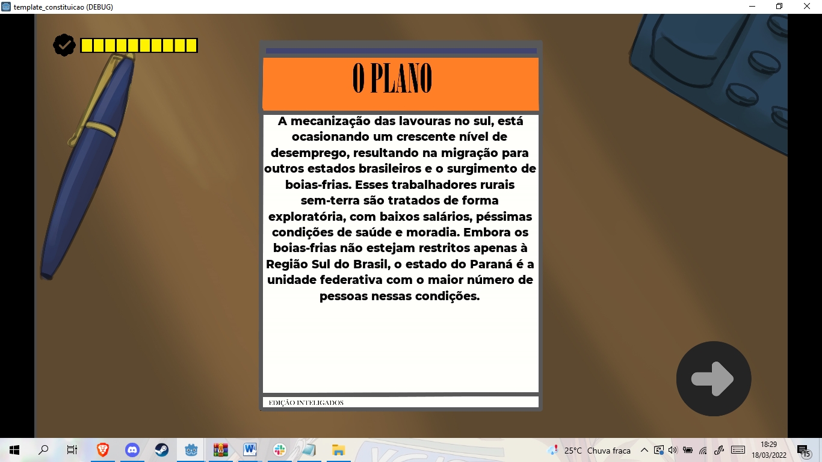

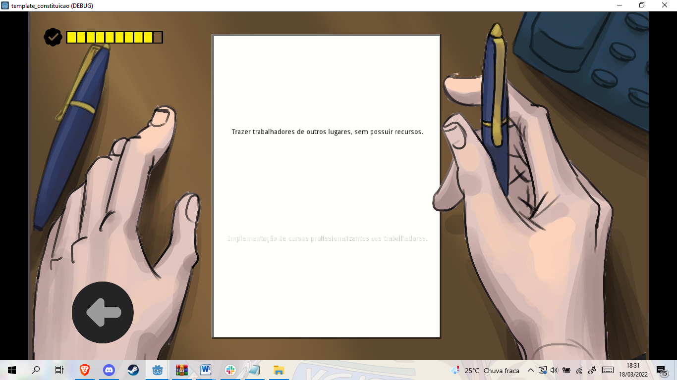

Na primeira parte haverá a problemática, enquanto na segunda o jogador tomará a decisão que afetará o HUD (a barra amarela na parte superior esquerda) positiva ou negativamente.

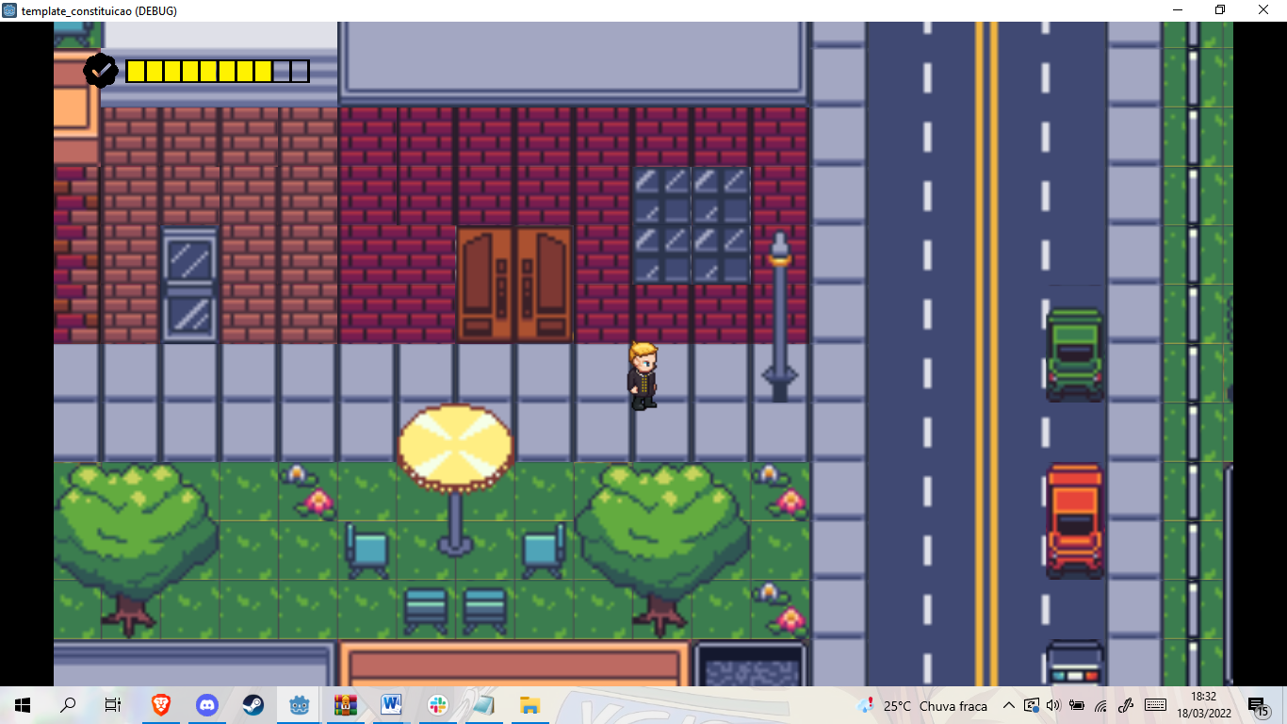

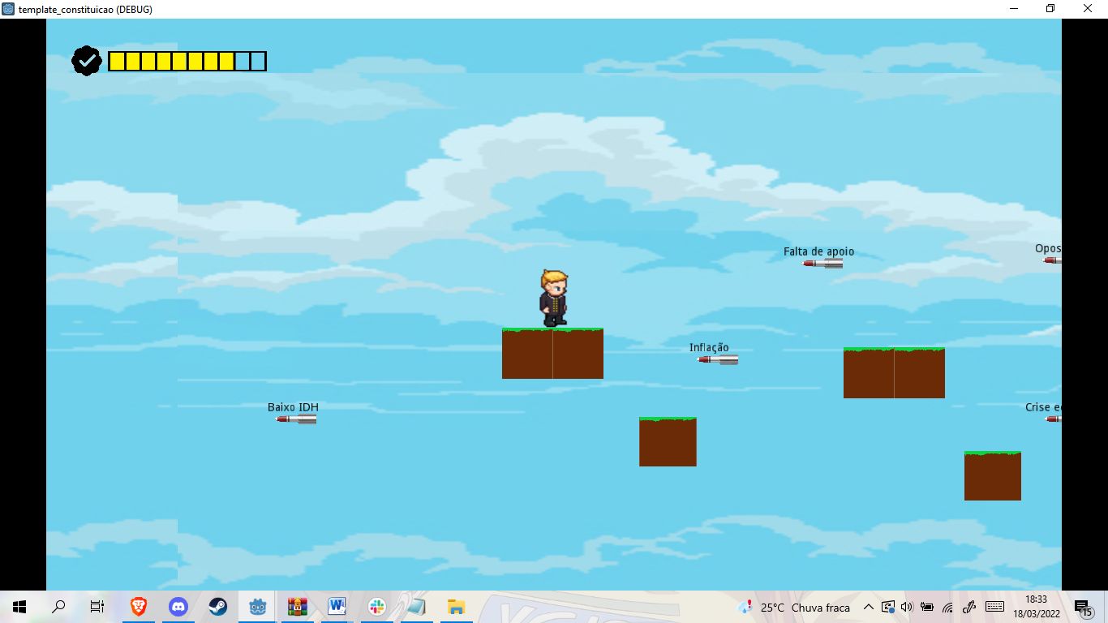

Ao entrar na porta marrom à esquerda o jogador é direcionado para o minigame do jogo e lá ele deverá vencê-lo caso queira receber um ponto a mais na HUD.